Администрация  муниципального образования  «Город Глазов»  (Администрация города Глазова) | 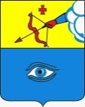 | «Глазкар»  муниципал кылдытэтлэн  Администрациез  (ГлазкарлэнАдминистрациез)

ПОСТАНОВЛЕНИЕ

___30.03.2018____ № ____17/18_

О выборе парка на территории муниципального образования «Город Глазов», подлежащего благоустройству в 2018-2022 годах.

Руководствуясь постановлением Администрации города Глазова от 13.02.2018 № 17/5 «Об утверждении порядка и сроков представления, рассмотрения и оценки предложений граждан, организаций о выборе парка, на территории муниципального образования "Город Глазов", подлежащего благоустройству в 2018 – 2022 годах», постановлением Правительства Удмуртской Республики от 30.12.2017 № 597 «О внесении изменений в постановление Правительства Удмуртской Республики от 7 декабря 2015 года N 541 "Об утверждении государственной программы Удмуртской Республики "Комплексное развитие жилищно-коммунального хозяйства Удмуртской Республики», Федеральным законом от 06.10.2003 № 131-ФЗ «Об общих принципах организации местного самоуправления в Российской Федерации», руководствуясь Уставом муниципального образования «Город Глазов», протоколами № 2 от 28.02.2018 и № 4 от 30.03.2018 общественной комиссии при Администрации города Глазова для организации обсуждения проекта муниципальной программы «Формирование современной городской среды муниципального образования «Город Глазов» на 2018-2022 годы», проведения оценки предложений заинтересованных лиц и контроля за ее реализацией,
П О С Т А Н О В Л Я Ю:

- Выбрать в качестве парка на территории муниципального образования «Город Глазов», подлежащего благоустройству в 2018-2022 годах – парк культуры и отдыха имени Максима Горького МБУК КЦ «Россия», распложенный по адресу: г. Глазов, ул. Парковая, 15 (далее Парк).
- Утвердить дизайн-проект обустройства Парка в соответствии с приложением № 1 к настоящему постановлению.
- Утвердить перечень мероприятий по благоустройству Парка в соответствии с приложением № 2 к настоящему постановлению.
- Настоящее постановление подлежит опубликованию в средствах массовой информации.
- Контроль за исполнением настоящего постановления оставляю за собой.
Глава города Глазова | О.Н. Бекмеметьев

Приложение № 1 к постановлению
Администрации города Глазова
от _30.03.2018г. №__17/18__

Дизайн-проект обустройства парка культуры и отдыха имени Максима Горького МБУК КЦ «Россия»

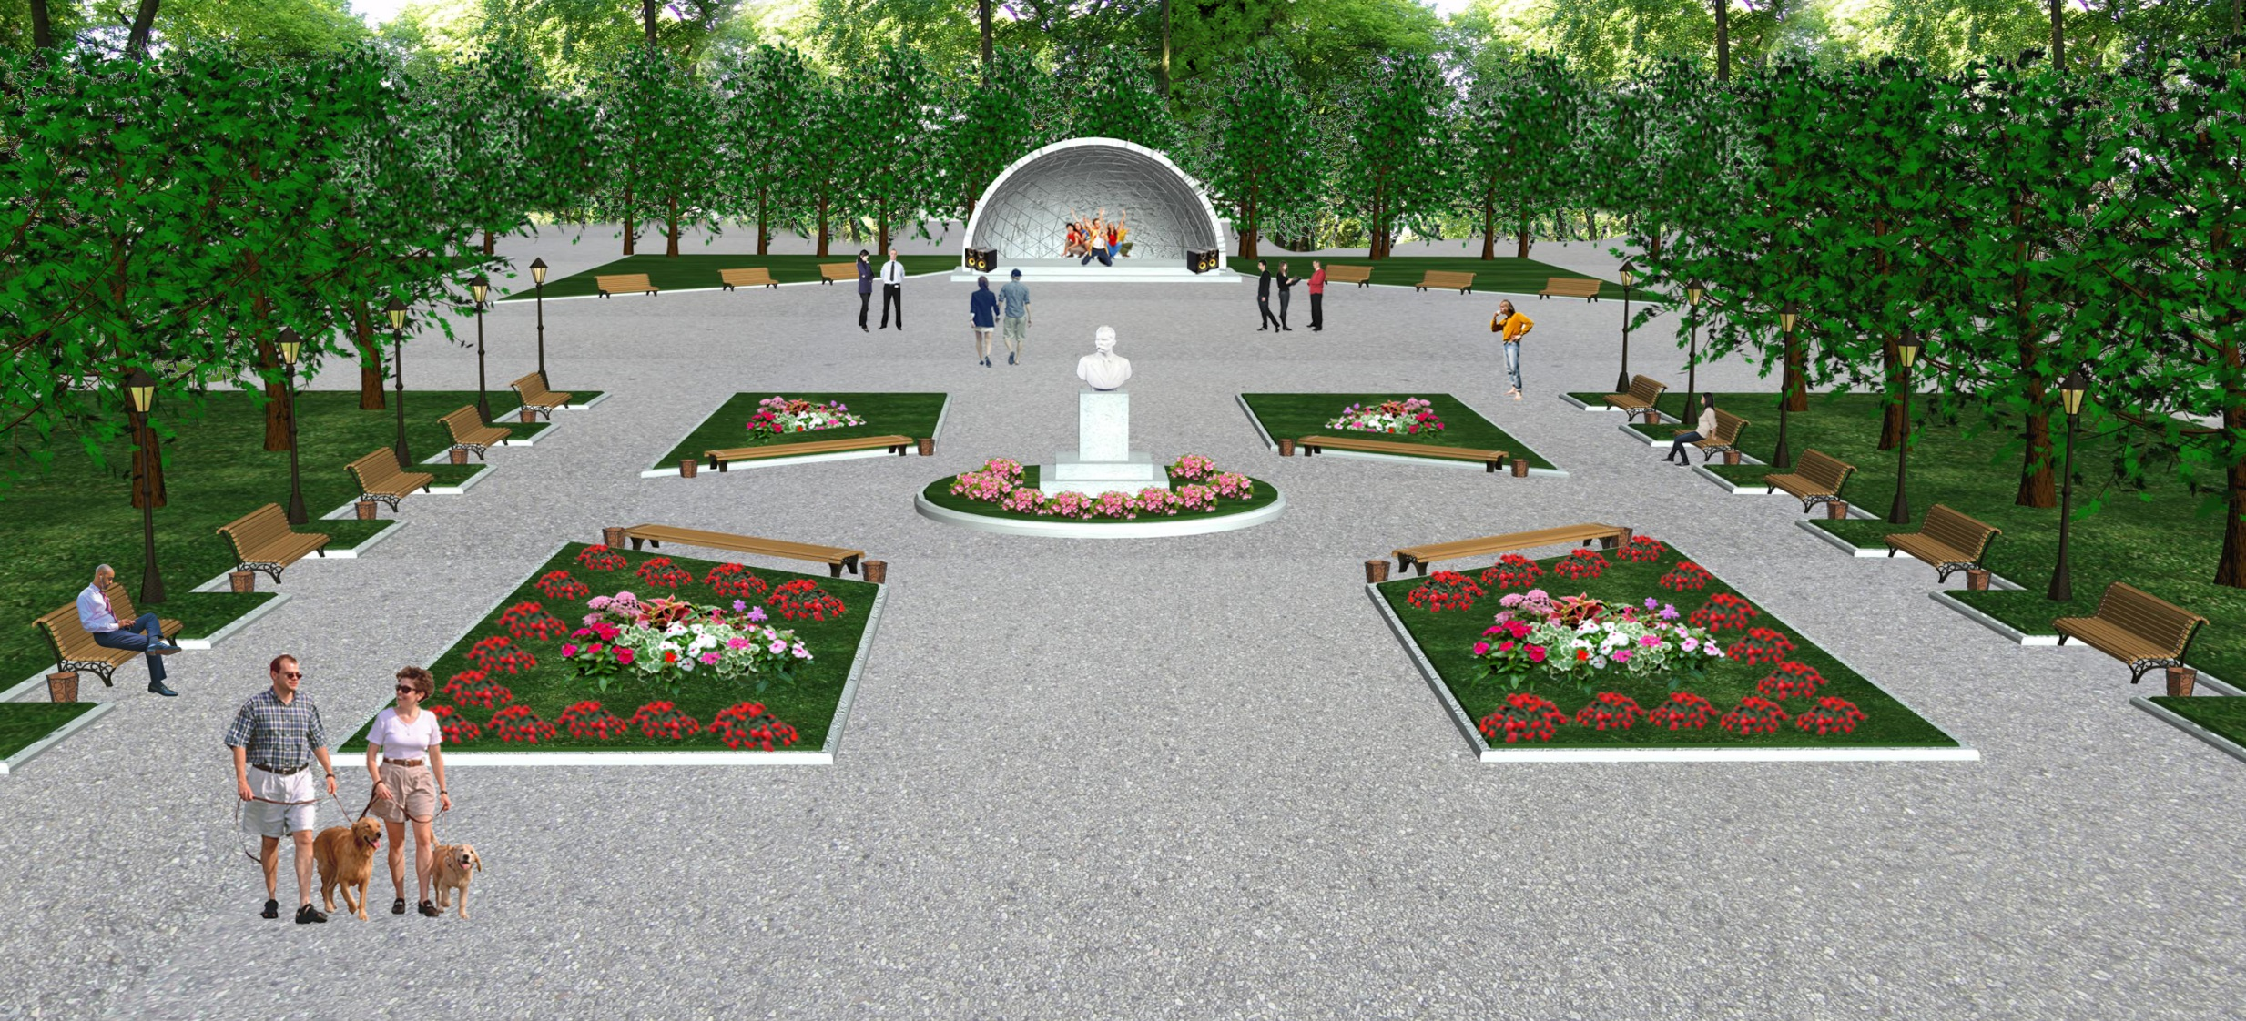
Приложение № 2 к постановлению
Администрации города Глазова
от _30.03.2018г. №__17/18__

Перечень мероприятий по благоустройству парка культуры и отдыха
имени Максима Горького МБУК КЦ «Россия»

- Ремонт входной группы.
- Перенос в центр главной аллеи, реставрация и оформление цветником памятника А.М. Горькому.
- Перепланировка существующих клумб и их оформление.
- Организация наружного освещения с установкой новых опор освещения.
- Установка парковой мебели (парковых диванов, урн, информационных стендов).
- Выполнение формовочной и санитарной обрезки зеленых насаждений, а так же удаление аварийных деревьев. Выполнение мероприятий – обязательное условие оздоровления зеленых насаждений парка.
- Покрытий дорожек и площадок твёрдым дорожным покрытием.
- Приобретение и установка эстрады.

